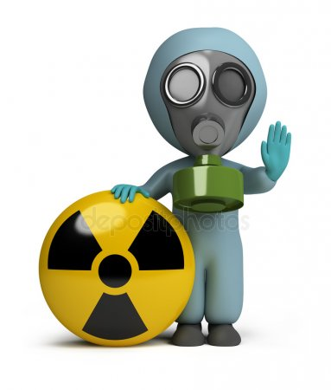
Памятка персоналу при получении уведомления о радиационной опасности
После получения уведомления по радио, телевидению о радиационной опасности необходимо:
- Укрыться в жилых домах.
Необходимо знать, что стены деревянного дома ослабляют ионизирующие излучения в два раза, а кирпичного - в десять раз. Заглубленные укрытия (подвалы) с деревянным покрытием - в семь раз, с кирпичным или бетонным покрытием - в 40-100 раз.
- Принять меры защиты от проникновения в квартиру радиоактивных веществ с воздуха: необходимо закрыть форточки, уплотнить рамы и дверные проемы.
- Сделать запасы питьевой воды, набрать воду в закрытые емкости, подготовить простейшие средства санитарного назначения (мыльный раствор для обработки), перекрыть краны.
- Провести экстренную йодную профилактику (как можно раньше, но только после специального оповещения). Она заключается в приеме препаратов стабильного йода (йодистого калия или йодно-спиртового раствора йода). При этом обеспечивается 100-процентная степень защиты от накопления радиоактивного йода в щитовидной железе.
Йодистый калий следует принимать после еды вместе с чаем, киселем или водой один раз в день в течение 7 суток. Детям до двух лет - по 0,04 г на прием, детям старше двух лет и взрослым - по 0,125 г на один прием.
Водно-спиртовой раствор йода можно принимать после еды 3 раза в день в течение 7 суток. Детям до двух лет - по 1-2 капли 5%-й настойки на 100 мл молока (консервированного) или питьевой смеси. Детям старше двух лет и взрослым - по 3-5 капель на стакан молока или воды. Наносить на поверхность кистей рук настойку йода в виде сетки 1 раз в день в течение 7 суток.
- Начать готовиться к возможной эвакуации:
- подготовить документы (паспорт, документы о рождении детей, образовании и др.);
- деньги, предметы первой необходимости;
- упаковать лекарства, которыми вы часто пользуетесь;
- необходимый минимум белья и одежды (1-2 смены);
- собрать запас имеющихся у вас консервированных продуктов, в том числе молоко для детей на 2-3 дня.
Все собранное упаковать в полиэтиленовые мешки и пакеты и уложить их в помещении, наиболее защищенном от проникновения внешнего загрязнения (удаленном от окон и дверей).
Необходимо выполнять следующие правила:
- Использовать в пищу только концентрированное молоко и пищевые продукты, хранящиеся в закрытых помещениях и не подвергавшиеся радиоактивному загрязнению. Не пить молоко от коров, которые продолжают пастись на загрязненных полях.
- Не употреблять овощи, которые росли в открытом грунте и сорваны после начала поступления радиоактивных веществ в окружающую среду.
- Не пить воду из открытых источников и из водопровода после официального объявления радиоактивной опасности. Необходимо накрыть колодцы пленкой или крышками.
- Избегать длительных передвижений по загрязненной территории, особенно по пыльной дороге или траве, не ходить в лес, воздержаться от купания в ближайших водоемах.
- В случае передвижения по открытой местности необходимо использовать подручные средства защиты:
а) органов дыхания: прикрыть нос и рот смоченной водой ватно-марлевой повязкой, носовым платком, полотенцем или любой частью одежды;
б) кожи и волосяного покрова: прикрыть любыми предметами одежды, головными уборами, косынками, накидками, перчатками;
в) сменить обувь, входя в помещение с улицы (грязную обувь следует оставить на лестничной клетке или крыльце).
- Нельзя принимать алкоголь - это усугубляет развитие лучевого поражения.
Дисциплина и организованность, строгое выполнение данных рекомендаций значительно уменьшают влияние лучевой нагрузки и способствуют сохранению Вашего здоровья.

